МІНІСТЕРСТВО ОСВІТИ І НАУКИ, МОЛОДІ ТА СПОРТУ УКРАЇНИ
НАВЧАЛЬНО-НАУКОВИЙ КОМПЛЕКС
«ІНСТИТУТ ПРИКЛАДНОГО СИСТЕМНОГО АНАЛІЗУ»
НАЦІОНАЛЬНОГО ТЕХНІЧНОГО УНІВЕРСИТЕТУ УКРАЇНИ
«КИЇВСЬКИЙ ПОЛІТЕХНІЧНИЙ ІНСТИТУТ»

Доповідь до практичного заняття №1
з курсу «Сучасні методи оптимізації»
Тема: Оптимізація параметрів інтерфейсу передачі даних RS-485 на основі аналізу необхідних та достатніх умов мінімуму
Виконав: студент групи КІ-32
Ільїн С. А.
Викладач: Козирєв А.Ю.

Київ – 2025р.
Теоретичні відомості
RS-485 – це промисловий стандарт фізичного рівня для асинхронної послідовної передачі даних. Використовує дво дротову або чотирьох дротову звиту пару для напівдуплексного зв’язку. Забезпечує високу захищеність від хвильових перешкод та швидкість від 10 до 15 мегабіт на секунду на довжину до 1,2 км без повторювачів.
В цій доповіді буде розглядатись інтерфейсний модуль MAX485, який реалізовує представлений вище стандарт з підключенням до керуючого пристрою по інтерфейсу UART. Його виходи представлені на рисунку 1.
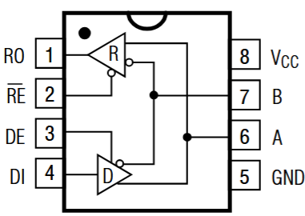
Рисунок 1 – виходи модуля MAX485.

Як ми бачимо з рисунку 1, цей модуль має 8 виходів:
- VCC. Напруга 5 вольт.
- GND. Земля.
- RO (Receiver Output). Вихід отриманих даних. Підключається до порту RX керуючого пристрою.
- RE (Receiver Enable). Дозвіл приймання. При низькому сигналі приймач слухає лінію, при високому не слухає.
- DE (Driver Enable). Дозвіл передачі. При низькому сигналі передавач вимкнено, при високому увімкнено.
- DI (Driver Input). Вхід передавача. Підключається до порту TX керуючого пристрою.
- A. Неінвертуючий вхід/вихід.
- B. Інвертуючий вхід/вихід.

Так як тема предмету саме про методи оптимізації, ми не будемо вдосталь описувати роботу цього модуля по стандарту RS-485.
Виходи А та В – це диференційна пара, яка йде до інших пристроїв по витій парі (наприклад Ethernet). Передача даних відбувається побітово, де біти представлені різницею напруг (диференційний сигнал): при передачі 1 напруга на А вища за напругу на В, відповідно при 0 навпаки. Якщо зовнішні перешкоди (шум) наводяться на кабель, вони б'ють по обох дротах одночасно. Оскільки приймач дивиться тільки на різницю між А та Б, шум автоматично "віднімається" і зникає. Тому RS-485 працює на кілометрові відстані.
Документація від Texas Instruments (slla272d) включає в себе формулу підрахування номіналу обох підтягуючих резисторів для запобігання шуму:
$R=\frac{V_{BUS-min}}{V_{AB}(\frac{1}{375}+\frac{4}{Z_{0}})}$,
де $V_{BUS-min}$ – мінімальна напруга до якої може просісти модуль, $Z_{0}$-термінуючий резистор на лініях АВ, $V_{AB}$ – бажаний зсув напруги між A та В для запобігання шуму (рекомендується брати поріг в 200 мВ + приблизне значення напруги шуму).

Проблематика та постановка задачі
В модулі MAX485 є дві головні проблеми: ехо при передачі та зовнішній шум при відсутності даних на лінії. В цій доповіді буде розглядатись саме друга проблема.
При відсутності даних лінія RS-485 знаходиться в високоімпедансному стані (фактично не пропускає струм). В цей момент будь-який електромагнітний шум може навести напругу на дроти, яку керуючий пристрій може сплутати з старт-бітом UART. Для запобігання цієї помилки зазвичай ставлять один підтягуючий резистор з 5V до виходу А та з GND до виходу B, що повністю нівелює зовнішній шум, але вони будуть витрачати значний струм, що не є добре для компактних мобільних пристроїв. Для знаходження компромісу тут можна застосовувати метод необхідної та достатньої умови існування мінімуму.

Складемо цільову функцію.
Наша cost-функція буде приймати в себе один аргумент – це будуте номінал наших обох пдітягуючих резисторів. Номінали будуть однакові через те що лінія RS-485 симетрична.
Наша цільова функція буде виглядати так:
$F_{cost}\left(R\right)=k_{1}Cost_{power consumed}(R)+k_{2}Cost_{noise}(R)$,
де $k_{1} та k_{2}$ – ваги витрат, а $Cost_{power consumed}, Cost_{noise}$ - це штрафи за енергоживлення та зовнішній шум в залежності від опору відповідно.
Виведемо складові цільової функції.
Штраф за кількість споживання електроенергії візьмемо з формули потужності:
$$Cost_{power consumed}\left(R\right)=\frac{U^{2}}{R}$$
Ми беремо саме потужність так як це найбільш добре описує поведінку системи: якщо для умовного лінійного стабілізатора мікроконтролера не важлива відмінність струму та потужності (при рівному струму МК та схеми), то для імпульсного стабілізатора важлива саме потужність при живлені з постійного струму. Чим більший номінал тим меньше штраф.
Штраф за кількість шуму виведемо з формули підрахування номіналу обох підтягуючих резисторів для запобігання шуму. Спочатку вивебемо формулу підрахунку напруги шуму. Для цього змінимо місцями R та $V_{AB}$, розпишемо $V_{AB}=V_{bias}+V_{noise }та перенесемо V_{bias}$ вправо. Тоді в нас вийде функція від R:
$$V_{noise}(R)=\frac{V_{BUS-min}}{(\frac{1}{375}+\frac{4}{Z_{0}})R}-V_{bias}$$
З формули бачимо, що шум обернено пропорційний до номіналу резистора. Такий штраф в вигляді напруги вже є математично непоганий, але технічно при оптимізації через похідну константи ми будемо нехтувати рекомендованим зміщенням. До цього ж сама функція гіперболи не те щоб відповідала здоровому глузду: в межах та не в межах зміщення штрафи можуть бути кардинально різними та без змістовнмими. Також при незначному, але достатньому для шуму, відступу від зміщення при гіперболі штраф може не сильно змінитись від штрафі, який ось тільки що був в межах. Тому цю функцію найкраще помістити під від’ємний логарифм: дещо нормалізовані штрафи, в межах зміщення штраф не сильно змінюється, якщо хоч трішки є вихід за межі зміщення, одразу накладається дуже великий штраф:
$$Cost_{noise}\left(R\right)=-\ln\left(V_{noise}\left(R\right)\right)=(ln⁡ ° \frac{1}{V_{noise}})(R)$$
Отже, цільова функція є визначеною!

Розв’язання задачі
Застосуймо метод необхідних та достатніх умов мінімуму для знаходження мінімального значення номіналу підтягуючих резисторів.
На початку оберемо значення наших констант: $V_{BUS-min}=3.27 В$ (саме до такого живлення може знизитись плата ESP32, яка використовується для проєкту автора цієї доповіді), $V_{bias}=200$ мВ (рекомендуєме зміщення для нівелювання шуму).
Трішки спростимо та підставимо формули в нашу цільову функцію для зручного знаходження похідних:
$F_{cost}\left(R\right)=\frac{k_{1}V_{BUS-min}^{2}}{R}-k_{2}\ln{(\frac{A}{R}-0,2)}$,
де $A=\frac{V_{BUS-min}}{(\frac{1}{375}+\frac{4}{Z_{0}})}=90,83$.
Знайдемо першу похідну:
$$\frac{dF_{cost}}{dR}\left(R\right)=-\frac{k_{1}V_{BUS-min}^{2}}{R^{2}}+\frac{k_{2}A}{AR-0,2R^{2}}$$
Знайдемо другу похідну:
$$\frac{d^{2}F_{cost}}{dR^{2}}\left(R\right)=\frac{2k_{1}V_{BUS-min}^{2}}{R^{3}}+\frac{0,2k_{2}A}{{\left(A-0,2R\right)R}^{2}}-\frac{k_{2}A}{\left(A-0,2R\right)R^{2}}$$
Прирівняємо першу похідну до нуля та знайдемо екстремуми:
$$\frac{k_{1}V_{BUS-min}^{2}}{R^{2}}=\frac{k_{2}A}{AR-0,2R^{2}}$$
$$\frac{k_{1}V_{BUS-min}^{2}}{k_{2}A}=\frac{R^{2}}{AR-0,2R^{2}}$$
$$\frac{k_{1}V_{BUS-min}^{2}}{k_{2}A}=\frac{1}{\frac{A}{R}-0,2}$$
$$\frac{A}{R}-0,2=\frac{k_{2}A}{k_{1}V_{BUS-min}^{2}}$$

$$\frac{1}{R}=\frac{k_{2}A}{Ak_{1}V_{BUS-min}^{2}}+\frac{0,2}{A}$$
А отже:
$$R=\frac{1}{\frac{k_{2}}{k_{1}V_{BUS-min}^{2}}+\frac{0,2}{A}}$$

Виведена формула добре описує фізичний зміст комунікації по RS-485:
- При нехтуванні живленням ($k_{1}→0$) опір між портами та VCC/GND буде нульовим (перемичка) та буде настільки сильний захист від шуму, що і сам сигнал даних не буде прослуховуватись (загалом буде коротке замикання).
- При нехтуванні шумом найбільш енергоефективним буде номінал опорів рівний $\frac{A}{0,2}$, де A залежить від $Z_{0}$ (термінуючого опору).

Графіки функції $R(k_{1},k_{2})$ при значеннях $Z_{0}=120$ Ом (рекомендуємий Texas Instruments опір термінующого резистора) та ∞ Ом представлені на рисунках 2 та 3.
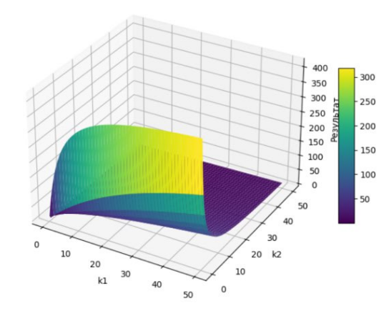
Рисунок 2 - Графік функції $R(k_{1},k_{2})$ при значені $Z_{0}=120$ Ом.
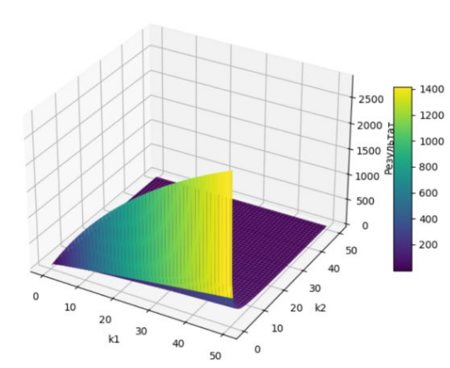
Рисунок 3 - Графік функції $R(k_{1},k_{2})$ при значені $Z_{0}=∞$ Ом.

Як ми бачимо з рисунків 2 та 3 максимальний опір досягається при нехтуванні шумом. При $Z_{0}=120 Ом$ максимальний опір є 454 Ом ($\frac{A}{0,2}$), перевищення якого призводить до падіння напруги зміщення нижче стандартизованого мінімуму в 0,2 В
Стандартний лінійний стабілізатор AMS1117-3.3 на платі ESP32 забезпечує струм до 800 мА, однак теплові обмеження корпусу знижують робочий поріг до 400-500 мА. При напрузі в 3.3В розрахуємо безпечний номінал тезисторів за законом Ома:
$$I(k_{1}, k_{2})=\frac{3.3}{R(k_{1}, k_{2})}$$
Графік функції та теплова картка $I(k_{1},k_{2})$ при значені $Z_{0}=120$ Ом (рекомендуємий Texas Instruments опір термінующого резистора) представлені на рисунках 4 та 5 (надалі не будемо розглядати випадок з нульовим термінуючим опором).
Як ми бачимо з рисунку 4 наша безпечна зона, в якому ми можемо обирати наші компромісні коефіцієнти штрафів, - це темно синя (не перевищує 450мА), а саме ми маємо таку нерівність коефіцієнтів (приблизно):
$k_{2}≤0,6k_{1}-0,2$ при $k_{1},k_{2}≥0$

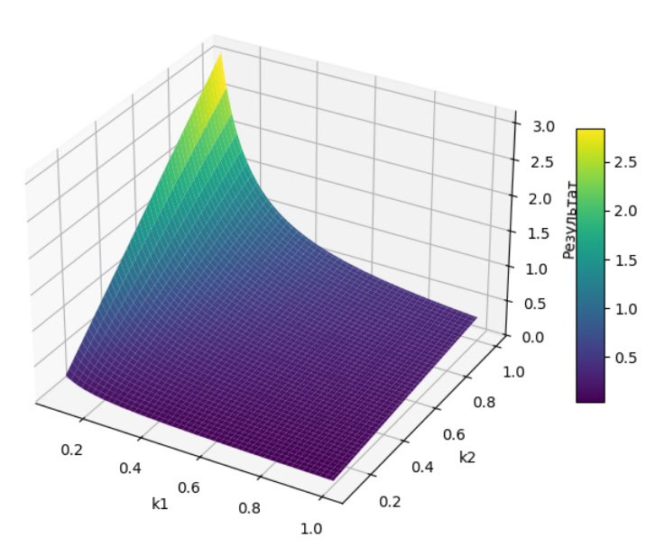
Рисунок 4 - Графік функції $I(k_{1},k_{2})$ при значені $Z_{0}=120$ Ом.

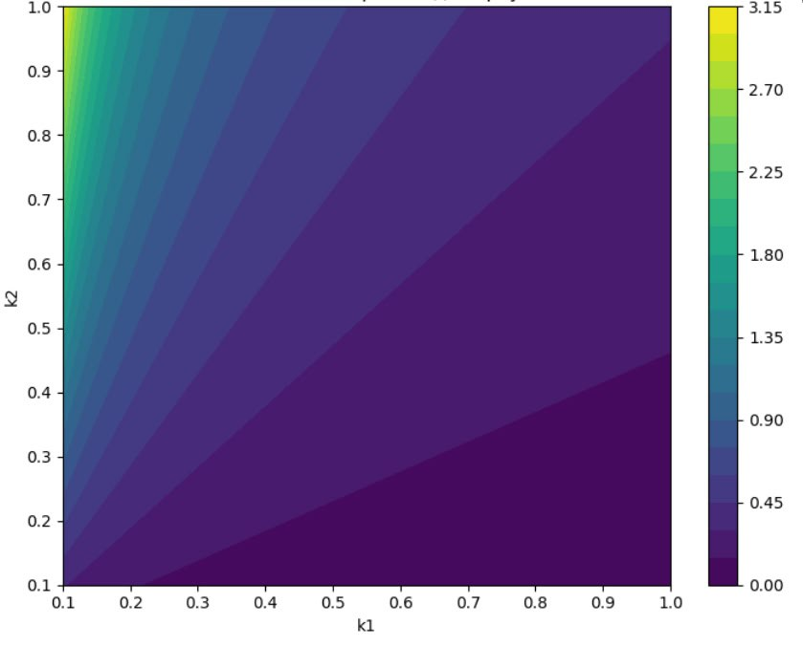
Рисунок 5 – Теплова карта функції $I(k_{1},k_{2})$ при значені $Z_{0}=120$ Ом.

Додатково проаналізувавши поверхні струму (рис. 4-5) можна зауважити, що повний пріоритет завадостійкості ($k_{1}​→0$) є фізично неприпустимим, оскільки призводить до експоненційного зростання струму споживання (жовта зона), що перевищує можливості стабілізатора (450 мА). Однак, введення навіть незначного вагового коефіцієнта енергоефективності (k1​) стабілізує систему, переводячи її в безпечну зону (фіолетове плато), де струм становить 8–15 мА, що є прийнятним компромісом.
Оберемо довільні значення $k_{1} та k_{2}$ які задовільняють нашій нерівності коефіцієнтів. Нейхай $k_{1}=3000 та k_{2}=30$. Перевіримо нерівність:
$$30≤0,6*3000-0,2≈1800$$
Підставимо коефіцієнти в функцію та отримаємо $R\left(k_{1},k_{2}\right)≈320 Ом.$
Підставимо в другу похідну:
$$\frac{dF_{cost}}{dR}\left(R\right)​​=0,001958+0,000198-0,000992≈0.001165>0$$
Отже достатня умова мінімуму виконується!

Висновок
У ході виконання роботи було успішно вирішено задачу оптимізації номіналу підтягуючих резисторів для інтерфейсу RS-485 шляхом застосування методу аналізу необхідних та достатніх умов мінімуму. Розроблена математична модель, що базується на пошуку компромісу між енергоспоживанням та завадостійкістю, дозволила вивести формулу розрахунку оптимального опору та визначити безпечну зону вибору вагових коефіцієнтів, яка враховує реальні апаратні обмеження лінійного стабілізатора живлення (до 450 мА). Практична апробація моделі на прикладі обраних коефіцієнтів ($k_{1}=3000 та k_{2}=30$) показала, що оптимальний номінал резистора становить близько 320 Ом , при цьому аналіз другої похідної підтвердив досягнення мінімуму цільової функції, що гарантує стабільну роботу каналу зв'язку за стандартом RS-485 при допустимому тепловому режимі пристрою.
Зауважимо, що модель має перспективу подальшого покращення: варто додати нормалізацію до штрафів, особливо до штрафу шуму, так як наразі ці два штрафи дають значення в абсолютно різних масштабах, що може призвести до нерозуміння фізичного змісту математичної моделі.

